Разработка иконки приложения образовательного направления. Концепт

Тема приложения связана с работой со школьниками и студентами в образовательном направлении.
Пользователя присылает вопрос по конкретной задаче, мы даем и обосновываем свой ответ.
Название приложения созвучно с "study".
Как пример концепции, мне представляется буква "S" на синем фоне. Общая тема иконки должна быть модной и молодежной.

Существует два основных типа иконок — для систем Android и iOS. Хотя на первый взгляд они очень похожи, но отличаются множеством технических нюансов, которые были учтены при разработке.

 | Google Play Store (Android) | App Store (iOS
Размер | 512 px × 512 px | - iPhone: 180px × 180px (60pt × 60pt @3x), 120px × 120px (60pt × 60pt @2x)  - iPad Pro: 167px × 167px (83,5pt × 83,5pt @2x)  - iPad, iPad mini: 152px × 152px (76pt × 76pt @2x)  - App Store: 1024px × 1024px (1024pt × 1024pt @1x)
Формат | 32-разрядный PNG | PNG
Цветовое пространство | sRGB | sRGB или P3
Форма | Полный квадрат. Google Play автоматически скругляет углы (радиус скругления — 20% от размера) и добавляет тени | Квадрат без закругленных углов и теней

Для полного понимания картины углы будут скруглены, но в итоге в результате отдам как нужно (квадратными)

Проанализировал рынок увидел что основная цель в аналогах указать книги, но в нашем варианте нужно от этого уйти, потому что учеба давно уже не только книги а что-то цифровое, тем более в вашем варианте как приложение.
Акцент на букву “S” очень круто будет вписать в куб, построоил идельный куб с размерами.
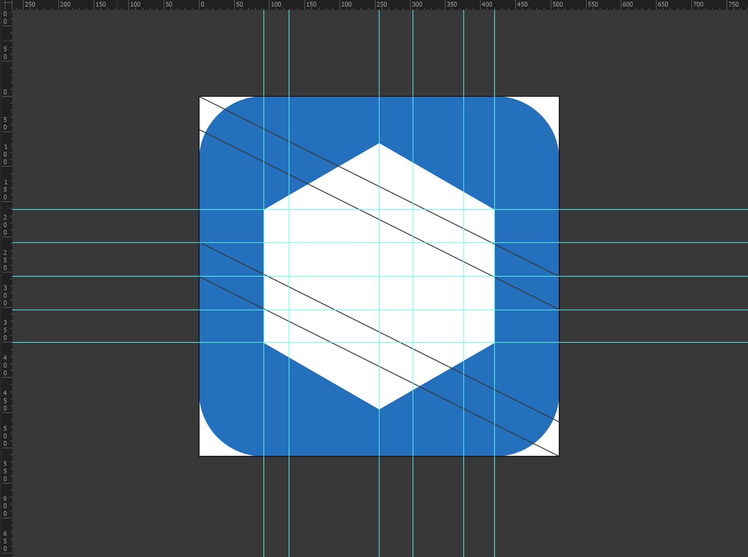
Предположил что математически будет круто вписать линии для создания S
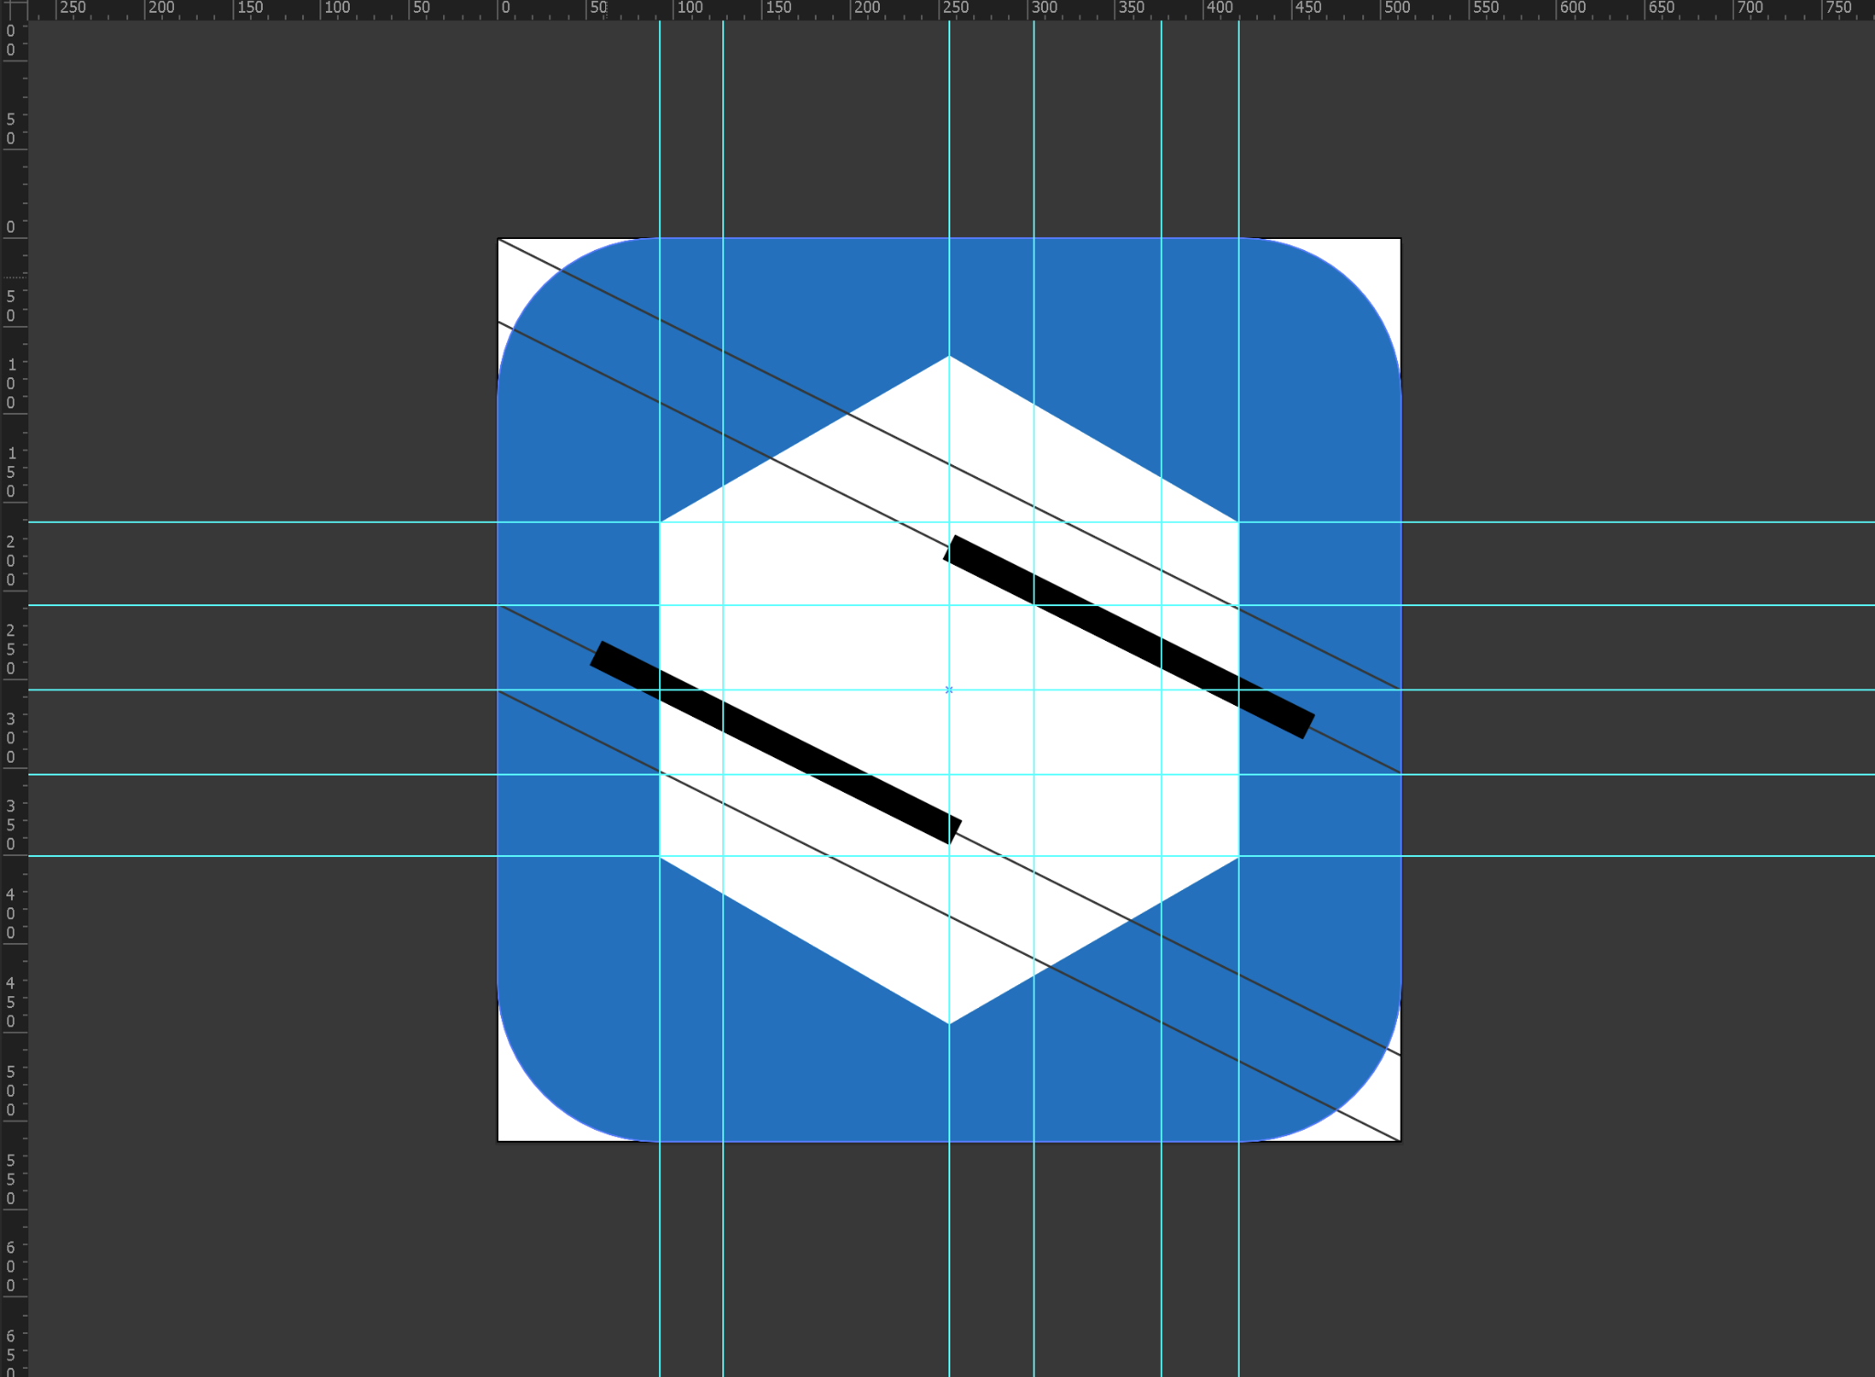
Подправил и подрезал внутри куб
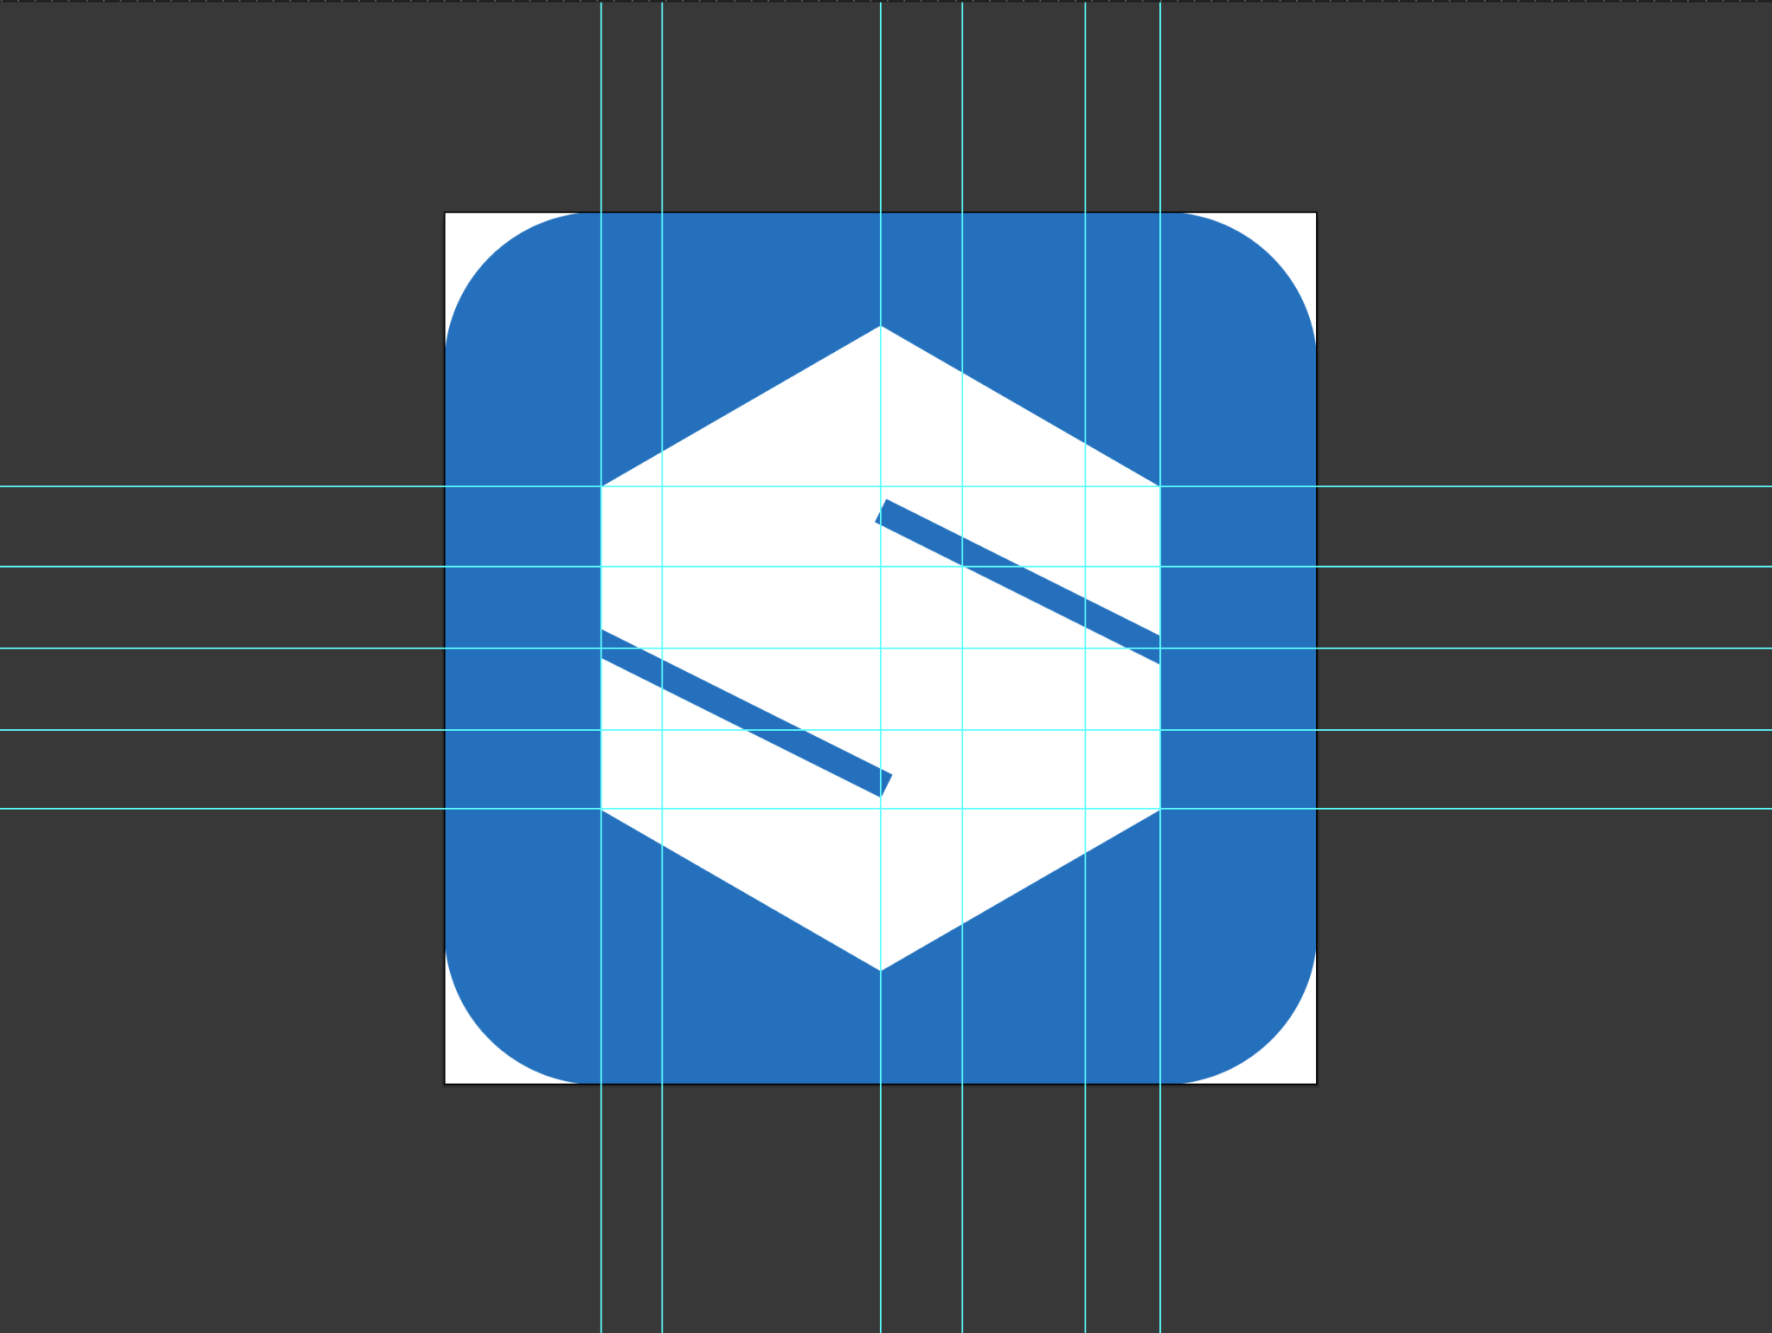
Для того чтобы убрать грубость внутри куба решил сделать круглые концы, плюс это ассоциируется тоже с научным или обучающим подходом.
Проработал разные варианты
Разработал примеры как иконка будет выглядеть в реальности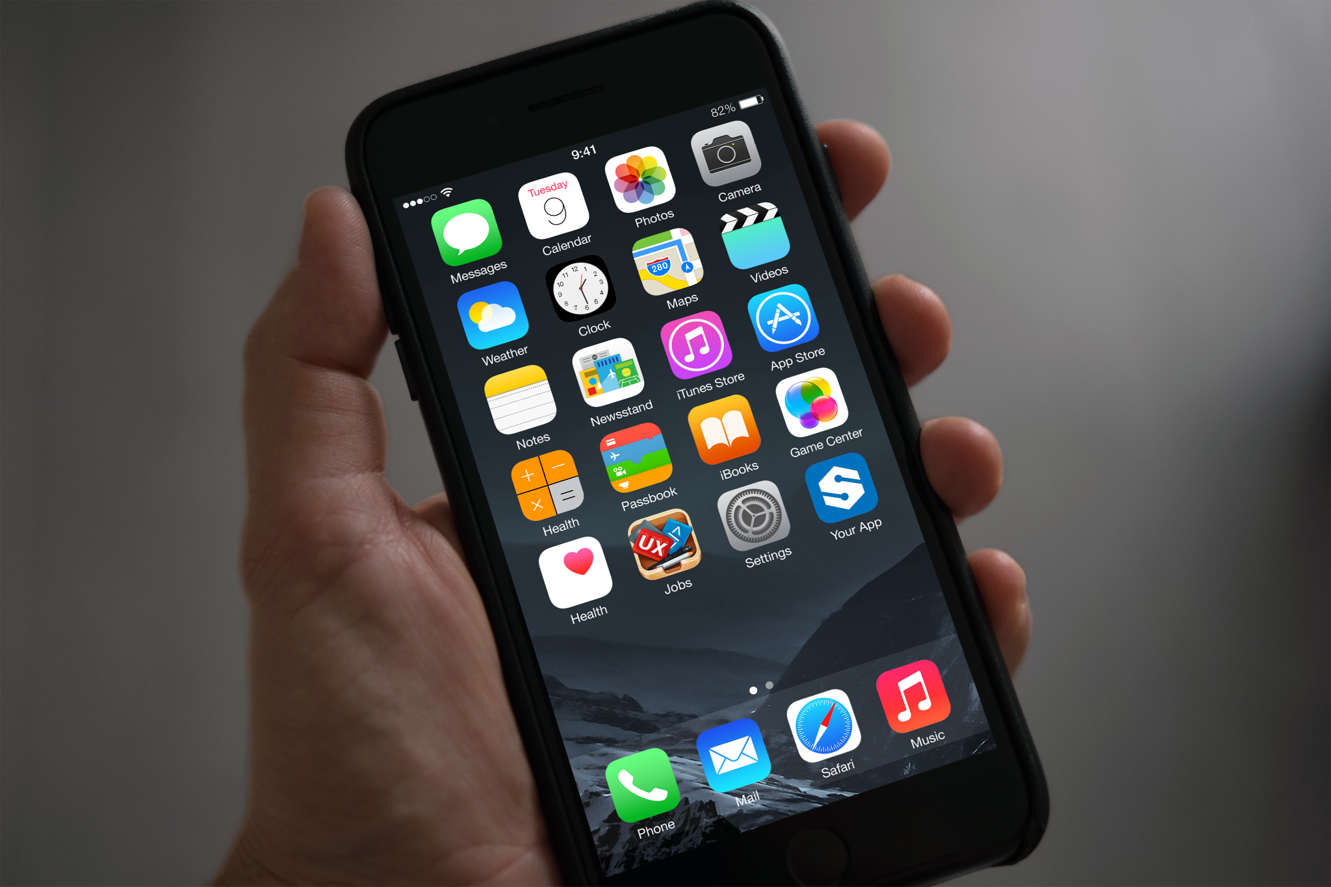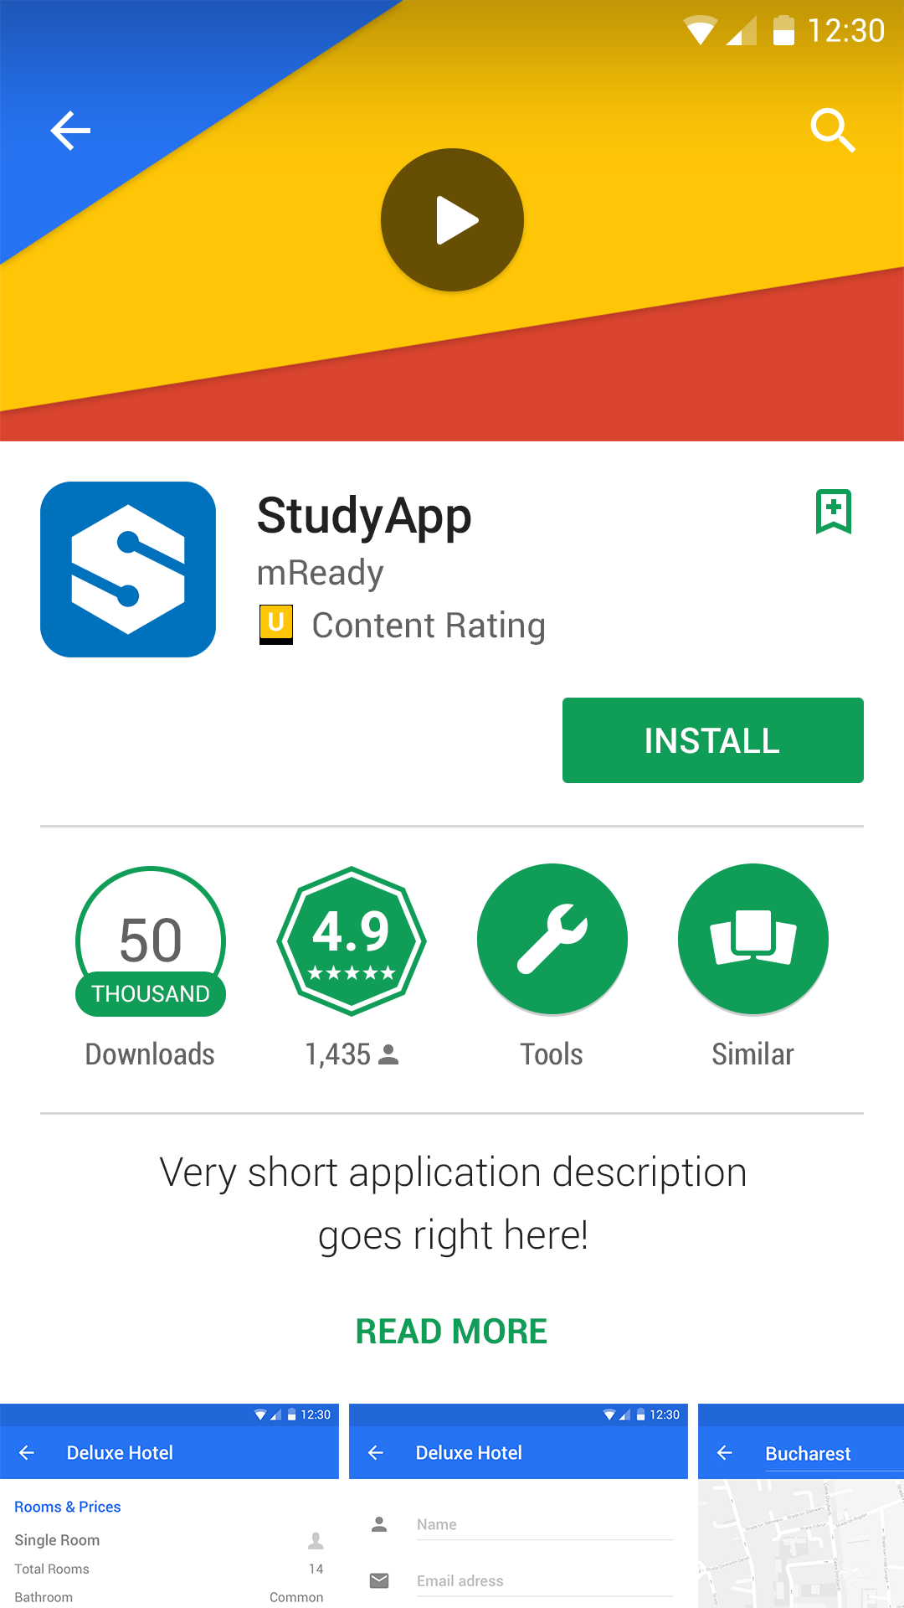
Готов к правкам и дискуссии. Мой сайт - oleksandrpohrebnyi.com

